目录
项目 2
业务目标 2
需求变更记录 4

项目
COS优化

业务目标
- 增加风云接入的monitor_list.html页面的功能
- 优化highcharts统计图的绘制，提高memo.html页面显示速度

业务范围
前台优化

功能需求
- 风云实时监控页面memo.html优化
名称、标识符 | 风云实时监控页面memo.html优化
功能描述 | - 该页面会同时显示三个统计图，包括7条曲线，因此需要对页面显示进行优化。这里的难点是对highcharts的优化。
优先级 | 高
输入
操作序列
输出
补充说明
- 风云实时监控页面memo.html增加实时数据监控功能
名称、标识符 | 风云实时监控页面memo.html增加实时数据监控功能
功能描述 | - 页面上增加“实时”按钮。  - 用户点击该按钮后，以当前时间为准，显示当前时间前面3个小时到当前时间后面3个小时显示当前时间前面6个小时，以5分钟为间隔的数据的统计图（存储空间、流量监控、GET/POST监控都要更新）。  - 另外还需要更新左栏（占用总容量等）数据及css，判断数据状态信息进行错误处理（参见memo.html dozonequery函数）  - 更改第一行css  - 刷新流量监控和GET/POST监控的“截止时间”
优先级 | 高
输入 | Json数据
操作序列
输出
补充说明 | - 用户点击按钮时才获得数据，不需要每隔一个间隔时间进行刷新。

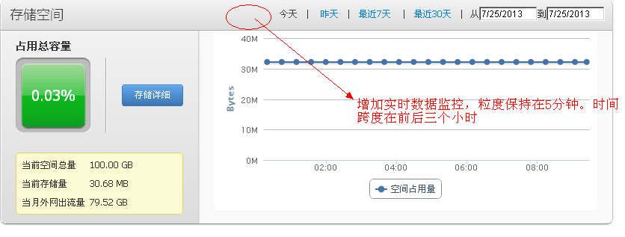
- 风云接入展现ladp帐号、可以选择时间来展现统计信息、修正比例有关0的计算。
名称、标识符 | 风云接入展现ladp帐号、可以选择时间来展现统计信息、修正比例有关0的计算
功能描述
优先级 | 高
输入
操作序列
输出
补充说明 | - 日期选择使用jquery.ui.datepicker插件  - “同比GET次数”列：如果分母或者分子为0，则显示为NA

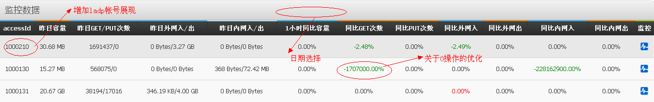

- 按照纬度排序
名称、标识符 | 按照纬度排序
功能描述
优先级 | 低
输入
操作序列
输出
补充说明

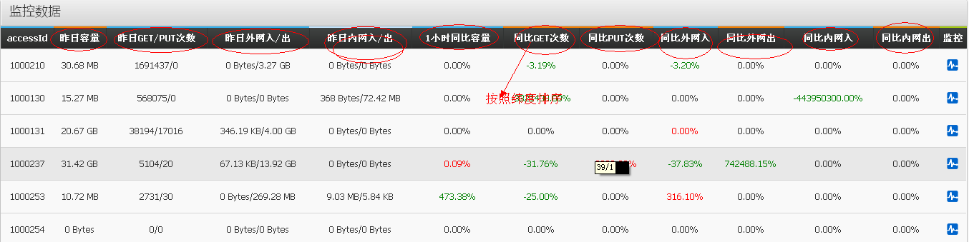

- 流量计费计算器
名称、标识符 | 流量计费计算器
功能描述 | 类型分为容量、流量、容量和流量  容量为当日峰值  流量为当日总流量  可以计算一个月的数据  计算容量价格时，按“天”的标准计算  计算流量价格时，每天的价格=当日外网出流量 * 价格  一个月的价格为每天价格之和  费用包括：  容量费用  流量费用  容量+流量费用  费用保留3位小数
优先级 | 中
输入
操作序列 | - 用户点击计费器  - 弹出层，默认显示当月费用（当月1号到当前日期的费用）  - 用户可以选择起始日期和结束日期，然后点击计算  - 获得起始日期到结束日期之间的费用
输出
补充说明 | - 计费计算器参考流量计算器？？  如“房贷计算器”  - 计算器应有输入与输出，用户点击输出时，会根据指定的规则获得输出（规则是什么？）  - 先做出页面，确认需求后再写js
计费计算器样式参考下图：
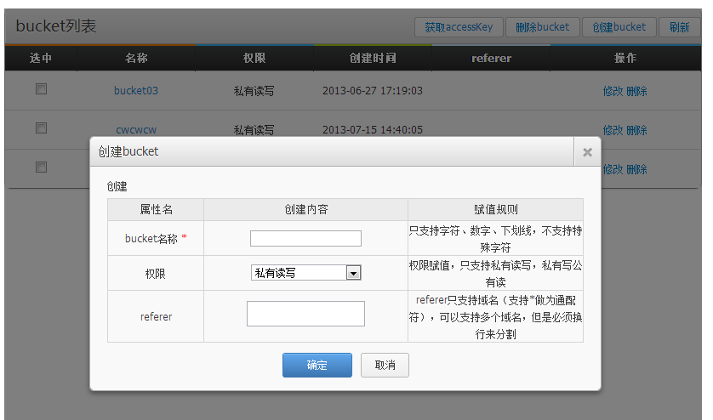

- 接入m.isd.com接口统计
名称、标识符 | 接入m.isd.com接口统计
功能描述
优先级 | 高
输入
操作序列
输出
补充说明 | - “接入m.isd.com接口”是指增加“接入m.isd.com接口”列，tbody的每个td中为一个图片（网上找个图片），图片为一个超链接，点击后跳转到接口，在url后加入accseeID值。

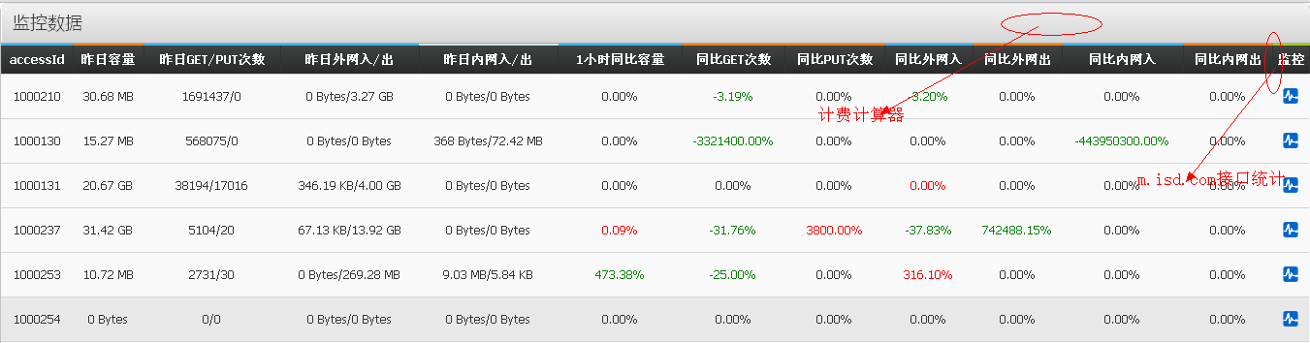
- 增加“云服务器”页面
名称、标识符 | 增加“云服务器”页面cbs_cvm_register.html
功能描述 | 从http://manage.qcloud.com/shoppingcart/shop.php?tab=cvm中将中间这块页面复制出来，增加到http://cos.isd.com/中（先增加到jackycyang中）。  增加对应的cbs_cvm_register.php  然后交给数据组开发接口。
优先级 | 高
输入
操作序列
输出
补充说明

要复制的页面：

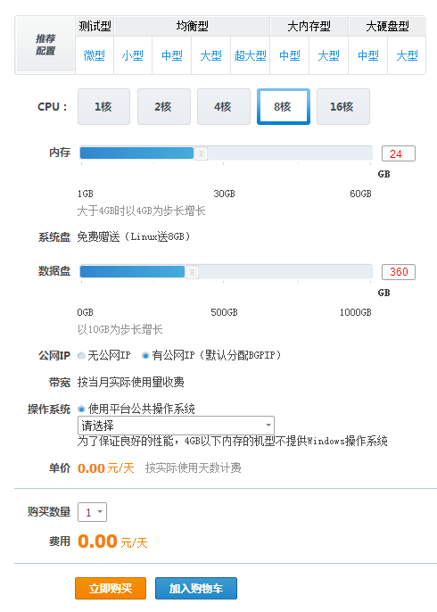
- 在monitor_list.html中增加了两种视图
名称、标识符 | 在monitor_list.html中增加了两种视图
功能描述 | 增加两列显示：名称、uin  普通视图：隐藏“同比PUT次数”、“同比外网入”、“同比内网入”、“同比内网出”列  详细视图：显示所有列
优先级 | 高
输入
操作序列
输出
补充说明

- detail.html页面显示highchart下拉浮层
名称、标识符 | detail.html页面显示highchart下拉浮层
功能描述 | 鼠标移到第一行时 -> 显示highchart图标（下拉浮层）  Detail.html有三种类型（存储、流量、GET/POST），都要增加浮层
优先级 | 高
输入
操作序列
输出
补充说明
- 完成接口统计页面api.statistics.html
名称、标识符 | 完成接口统计页面api.statistics.html
功能描述 | 点击monitor_list.html页面的“接口统计”，进入api.statistics.html  该页面与monitor_list.html页面类似，只是展现的数据不同。
优先级 | 高
输入
操作序列
输出
补充说明

需求变更记录
2013-08-13
风云实时监控页面memo.html增加实时数据监控功能：
- 显示当前时间前6个小时的数据

2013-08-14
增加功能：增加“云服务器”页面（优先）

2013-08-23
monitor_list.html页面增加两种视图

2013-08-26
detail.html页面显示highchart下拉浮层

2013-09-03
完成接口统计页面api.statistics.html
非功能需求
- 提高页面memo.html的显示速度
约束
- 支持的浏览器：ie8、chrome、ff

